Město Český Brod
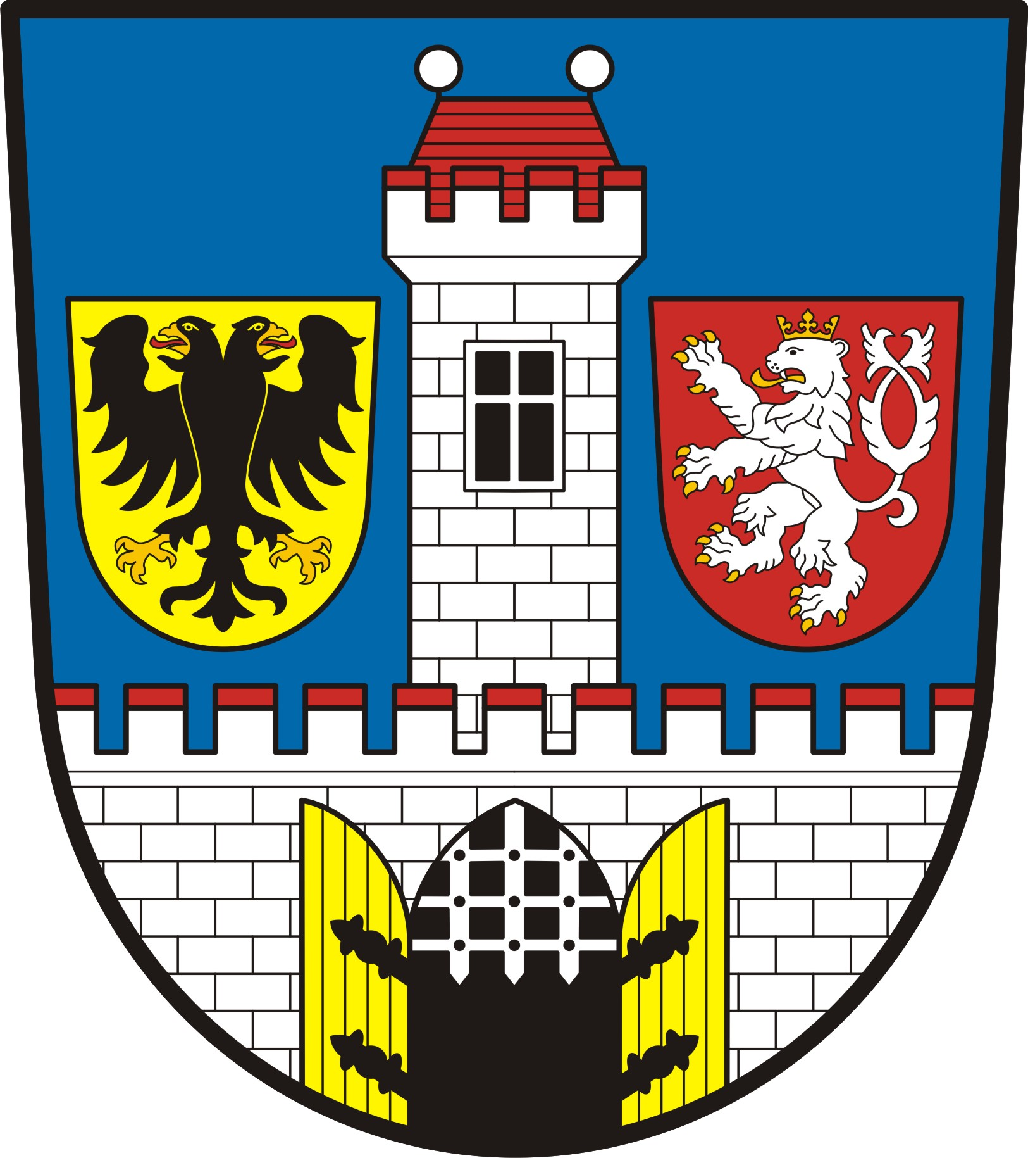
Kontrolní výbor
náměstí Husovo 70 | 282 01 | Český Brod

ČÍSLO SPISU S-MUCB/11092/2015

ČÍSLO JEDNACÍ MUCB/15205/2015

VYŘIZUJE Peukerová Iveta

TELEFON 321612140

DATUM 27.05.2015

Zápis č. 7

z jednání kontrolního výboru konaného dne 20.05.2015

Přítomni: Gabriela Borovská, Pavel Hertl, Metoděj Málek, Evžen Pospíšil, František Janík, Jan Bouda

Omluveni: Jiří Papoušek
Hosté:
Zapsala: Iveta Peukerová

Předsedkyně kontrolního výboru přivítala členy kontrolního výboru a zahájila jednání.

Předsedkyně kontrolního výboru pokračovala schválením navrženého programu.

Navržený program jednání:

- Seznámení se s průběhem kontrol pracovních skupin
- Kontrola plnění usnesení RM a ZM
- Různé

Kontrolní výbor jednomyslně schvaluje program jednání.

1. Seznámení se s průběhem kontrol pracovních skupin

Jednotliví členové kontrolního výboru si vzájemně vyměnili zkušenosti z probíhajících kontrol, kdy obecně konstatovali, že kontroly byly zahájeny dle plánu ve všech příspěvkových organizacích, a to Městská knihovna, ZŠ Tyršova, MŠ Kollárova, Penzion a domov ANNA, ZŠ Žitomířská, MŠ Liblice, MŠ Sokolská.

Kontrolní výbor požádal o Směrnici pro příspěvkové organizace, o smlouvy uzavřené s MSC NET, neboť při některých z kontrol u příspěvkových organizací bylo na tyto dokumenty odkazováno. Dne 21.5.2015 a následně 25.5.2015 byly požadované dokumenty KV předány.

V rámci diskuze bylo členy KV navrženo, vytvoření přehledu, jakési jednotné osnovy, podle které by se při kontrolách v budoucnu postupovalo. Členové kontrolního výboru se vytvořením dokumentu budou zabývat na dalším jednání.

2. Kontrola plnění usnesení RM a ZM.

KV bylo umožněno nahlížení do elektronické knihy smluv za období 2014 a 2015, dále bylo ke kontrole předloženo usnesení z 9. jednání RM ze dne 08.04.2015 a z 5. jednání ZM ze dne 01.04.2015. Kontrolní výbor průběžně namátkově kontroluje plnění usnesení, na dnešním jednání nebyly shledány konkrétní nedostatky v plnění usnesení.

3. Různé

Gabriela Borovská
předsedkyně kontrolního výboru

Další jednání kontrolního výboru dne 17.06.2015 v 17:30 hod. budově MěÚ Český Brod, nám. Arnošta z Pardubic čp. 56, 1. patro, č. dv. 15.

